**Предвыборная программа кандидата в депутаты**

**Добрушского районного Совета депутатов**

**по Антоновскому избирательному округу № 37**

**Трубкиной Елены Владимировны**

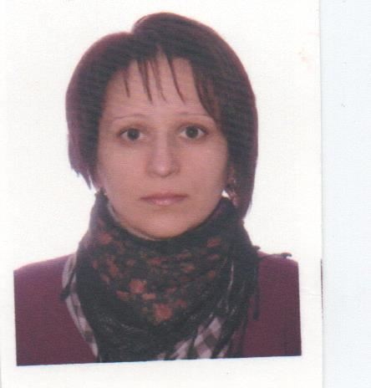Родилась 21 декабря 1979 года в городе Орша, Витебской области.

В 2003 году окончила Витебский филиал Высшего колледжа связи, по специальности «Почтовая связь».

В 2016 году окончила Федеральное государственное бюджетное образовательное учреждение высшего образования «Брянский государственный аграрный университет», по специальности «Экономика».

Трудовой путь начинала оператором связи отделения почтовой связи в агрогородке Корма, далее – оператором связи отделения почтовой связи №4 города Добруша.

В настоящее время начальник Добрушского участка почтовой связи Гомельского РУПС.

Замужем, воспитываю сына.

Член Белоруской партии «Белая Русь».

**Программа:**

**В политической сфере**: формирование сплочённости в стремлении сохранения суверенитета; сохранении истории белорусского народа.

**Благополучие граждан:** повышение уровня и качества жизни граждан; создание условий для развития и трудоустройства молодежи, обеспечение достойных условий жизни для пожилых граждан и помощь ветеранам.

**Культура, традиция, память:** воспитание у граждан Беларуси патриотизма; формирование у подрастающего поколения честного и добросовестного отношения к труду, правильных ценностных ориентаций и ответственности за свою судьбу и судьбу страны; укрепление традиционных семейных ценностей.

**В экономической** **сфере**: формирование эффективной экономики, устойчивое ее развитие; повышение производительности труда внедрение новых технологий, сокращения затрат; поддержка отечественного производителя.

С уважением, Елена Трубкина.